УПРАВЛЕНИЕ ОБРАЗОВАНИЯ ЛЕНИНОГОРСКОГО
МУНИЦИПАЛЬНОГО РАЙОНА
Муниципальное бюджетное учреждение дополнительного образования
«Дом детского творчества»
муниципального образования «Лениногорский муниципальный район»
Республики Татарстан
Принято:  на педагогическом совете  МБУДО «ДДТ» МО «ЛМР» РТ  Протокол № 4 от «31 » мая 2022 г. | Утверждаю:  директор  МБУДО «ДДТ» МО «ЛМР» РТ  _________________ Т. М.Семёнова  Приказ № 155 от «31» мая 2022г.

Дополнительная общеобразовательная общеразвивающая программа
художественной направленности
«Уроки деда Природоведа»
Возраст детей от 5 до 7 лет.
Срок реализации программы – 1 год.

Автор-составитель:
Сушкова Елена Юрьевна,
педагог дополнительного образования
высшей квалификационной категории,

Лениногорск, 2014 г.
Содержание

ИНФОРМАЦИОННАЯ КАРТА-------------------------------------------------------------------3
ПОЯСНИТЕЛЬНАЯ ЗАПИСКА------------------------------------------------------------------4
УЧЕБНЫЙ ПЛАН------------------------------------------------------------------------------------7
УЧЕБНО-ТЕМАТИЧЕСКИЙ ПЛАН ------------------------------------------------------------7
СОДЕРЖАНИЕ ПРОГРАММЫ-------------------------------------------------------------------8
ПЛАНИРУЕМЫЕ РЕЗУЛЬТАТЫ---------------------------------------------------------------18
КОМПЛЕКС ОРГАНИЗАЦИОННО-ПЕДАГОГИЧЕСКИХ УСЛОВИЙ--------------19
ФОРМЫ АТТЕСТАЦИИ--------------------------------------------------------------------------21
ОЦЕНОЧНЫЕ МАТЕРИАЛЫ-------------------------------------------------------------------24
СПИСОК ЛИТЕРАТУРЫ ------------------------------------------------------------------------30
ПРИЛОЖЕНИЯ-------------------------------------------------------------------------------------31
ИНФОРМАЦИОННАЯ КАРТА ОБРАЗОВАТЕЛЬНОЙ ПРОГРАММЫ
1 | Образовательная организация | Муниципальное бюджетное учреждение дополнительного образования «Дом детского творчества» муниципального образования «Лениногорский муниципальный район» Республики Татарстан
2 | Полное название программы | Дополнительная общеобразовательная общеразвивающая программа «Уроки деда Природоведа»
3 | Направленность программы | Художественная
4 | Сведения о разработчиках | Сушкова Елена Юрьевна, педагог дополнительного образования
5 | Сведения о программе
5.1 | Срок реализации | 1 год
5.2 | Возраст обучающихся | 5- 7 лет
5.3. | Характеристика программы
- | Тип программы | дополнительная образовательная
- | Вид программы | общеразвивающая
5.4. | Объем программы | 144 часа
5.4. | Цель программы | развитие первоначальных представлений дошкольников о животном и растительном мире на основе наблюдений, чтения художественной литературы, просмотра видеоматериалов, занимательных игр и упражнений, изображения представителей животного и растительного мира посредством рисования, аппликации, лепки; формирование осознанно-правильного отношения к представителям флоры и фауны.
6 | Формы обучения | очная, аудиторная, групповая.
7 | Результативность реализации программы | Учащиеся будут иметь элементарные понятия о представителях флоры и фауны; их внешнем облике, местах обитания и произрастания, особенностях жизнедеятельности; иметь элементарные представления о различных технических приёмах и способах изображения в аппликации, в лепке, в рисовании изображения животных и растений;
8 | Дата утверждения и последней корректировки программы | 2014  31.05.2022
9 | Рецензенты | Внутренняя экспертиза- Стряпунина О.А., заместитель директора по УВР МБУДО «ДДТ» МО «ЛМР» РТ.  Внешняя экспертиза: преподаватель высшей квалификационной категории, заведующий педагогическим отделением ГАПОУ «Лениногорский музыкально-художественный педагогический колледж» Родионова Т.Н

Пояснительная записка.
Дополнительная общеобразовательная общеразвивающая программа «Уроки Деда Природоведа» разработана в соответствии со следующими нормативными документами:
- Федеральный закон об образовании в Российской Федерации от 29.12.2012 №273-ФЗ.
- Концепция развития дополнительного образования детей от 4.09.2014 №1726-р.
- Федеральный проект «Успех каждого ребенка» в рамках Национального проекта «Образование», утвержденного Протоколом заседания президиума Совета при Президенте Российской Федерации по стратегическому развитию и национальным проектам от 3.09.2018 №10
- Приказ Минпроса России от 3.09.2019 №467 «Об утверждении Целевой модели развития региональных систем дополнительного образования детей»
- Приказ Министерства просвещения Российской Федерации от 9.11.2018 №196 «Об утверждении Порядка организации и осуществления образовательной деятельности по дополнительным общеобразовательным программам»
- Приказ Министерства образования и науки Российской Федерации от 23 августа 2017 г. №816 «Об утверждении Порядка применения организациями, осуществляющими образовательную деятельность, электронного обучения, дистанционных образовательных технологий при реализации образовательных программ».
- СП 2.4. 3648-20 «Санитарно-эпидемиологические требования к организациям воспитания и обучения, отдыха и оздоровления детей и молодежи», утвержденные Постановлением Главного государственного санитарного врача Российской Федерации от 28.09.2020 г. №28.
- Методические рекомендации по проектированию и реализации дополнительных общеобразовательных программ (в том числе адаптированных) в новой редакции, разработанные ГБУДО «РЦВР» в 2022 году.
- Устав МБУДО «ДДТ» МО «ЛМР» РТ.
Живая природа – это удивительно сложный, многогранный мир. Первые элементарные представления об окружающем мире, в том числе и живых организмов, человек получает уже в детстве. Многообразие форм живой природы, имеющееся повсюду, составляют непосредственное окружение ребенка с самого его рождения. Оно воздействует на его чувства, ум, воображение. Непосредственные наблюдения в природе, общение со взрослыми, чтение книг, просмотр телепередач имеют огромное значение для ребенка в первые семь лет его жизни и являются важным условием накопления разнообразных представлений о животном мире.
Исследования А.Ф. Говорковой, Е.Ф. Терентьевой, Е.И. Золотовой показывают, что дети старшего дошкольного возраста называют от 10 до 45 животных и растений. При этом они лучше знают птиц и млекопитающих, хуже – рыб, земноводных, насекомых, пресмыкающихся. Познания растительного мира ограничивается перечислением 2-5 деревьев и кустарников, такого же количества цветов и грибов. Показательным является тот факт, что дети больше осведомлены об экзотических животных, чем о фауне родного края. Они способны назвать представителей «дикого» растительного мира, и не способны назвать 2-3 комнатных растения, путают овощи и фрукты, деревья и кустарники. Их знания даже о знакомых с детства животных и растениях оказываются неточными и неглубокими.
В дошкольном возрасте появляются представления общего характера о группах животных и растений, относящихся к одним классификационным единицам зоологической и ботанической систематики. Это проявляется в том, что дети понимают термины, характеризующие класс животных, птиц, рыб, деревьев, цветов и кустарников. Дети не только используют эти слова-термины, но узнают и группируют представителей некоторых классов по картинам.
Еще одна важная особенность, которую обнаружили исследователи, заключается в том, что даже те понятия, которыми дети оперируют достаточно часто, они наполняют совершенно разным содержанием. Дети слишком широко или слишком узко используют обобщенные слова, неправильно определяют отдельные виды животных и растений, ориентируясь на конкретные примеры.
Таким образом, актуальность программы заключается в необходимости активного, систематического знакомства дошкольников с растениями и животными родного края под руководством педагога, развитие у детей умений и навыков наблюдательной деятельности и наблюдательности, умственных способностей и познавательных интересов, закладывание основ реалистического понимания явлений природы, формирование бережного отношения ко всему живому.
Одним из показателей интереса детей к животному и растительному миру является их желание рисовать. Многих животных и растения невозможно увидеть в естественных условиях. Это возможно сделать при помощи картины, иллюстрации, видеозарисовки. Увиденные ими растения и животные в ходе экскурсий, прогулки ребята стремятся отразить в самостоятельной изобразительной деятельности. По их рисункам можно судить о том, что привлекло внимание ребенка, какие ошибки есть в его представлениях, что необходимо исправить, или чем дополнить знания о природе.
Отличительной особенностью дополнительной общеобразовательной общеразвивающей программы «Уроки деда Природоведа» является интегрирование теоретического изложения природоведческого материала и изобразительной деятельности. В рамках изобразительной деятельности акцент делается на знакомстве детей с разнообразными формами растений и животных, на формировании умения передавать эти различия при выполнении творческой работы, умении комбинировать из отдельных фигур сложные образы.
Дополнительная образовательная программа «Уроки деда Природоведа» основывается на концептуальных идеях следующих программ:
-программа воспитания и обучения детей в детском саду под ред. М.А. Васильевой,
- программа «Планета – наш дом» И.Г. Белавиной, Н.Г. Найденской,
- программа С.Н. Николаевой и методические рекомендации Е.В. Гончаровой.
Дополнительная образовательная программа «Уроки деда Природоведа» по содержательной направленности является художественной; по функциональному назначению учебно-познавательной; а по форме организации групповой.
Основная цель модифицированной образовательной программы «Уроки деда Природоведа» - развитие первоначальных представлений дошкольников о животном и растительном мире на основе наблюдений, чтения художественной литературы, просмотра видеоматериалов, занимательных игр и упражнений, изображения представителей животного и растительного мира посредством рисования, аппликации, лепки; формирование осознанно-правильного отношения к представителям флоры и фауны.
Реализация поставленной цели обуславливает решение следующих задач:
- сообщить дошкольникам элементарные знания о представителях животного и растительного мира;
- углубить и систематизировать знания дошкольников о существенных характеристиках животных и растений, среде их обитания, особенностях их жизнедеятельности;
- формировать потребности и способности к самостоятельному изображению, описанию представителей животного и растительного мира на базе обогащённого и сформированного эмоционально-чувственного опыта;
- развивать познавательную активность и интерес детей;
- развивать речь дошкольников;
- развивать органы чувств дошкольника: зрительные, слуховые, тактильные, кинетические, обонятельные и др.;
- формировать у детей экологические знания, культуру и отношение к природе,
- развивать воображение, фантазию дошкольников, их наблюдательность и умение видеть образ;
- развивать объёмно-пространственное мышление;
- развить у ребёнка глазомер, уверенность руки и точность движения;
- формировать композиционные умения.
Дополнительная образовательная программа «Уроки деда Природоведа» предназначена для детей дошкольного возраста от 5 до 7 лет и направлена на обеспечение общего развития дошкольников, призвана содействовать расширению и систематизации знаний дошкольников о мире домашних и диких животных и растений, формированию деятельностно-практического опыта посредством выполнения творческих заданий в результате декоративно-прикладной, изобразительной деятельности.
Форма обучения – очная, аудиторная, групповая..
Особенности организации образовательного процесса:
Программа направлена на обеспечение общего развития дошкольников, представляет собой цикл учебных занятий в рамках Школы раннего развития для детей 5-7 лет, в которых интегрировано теоретическое изложение природоведческого материала с изобразительной деятельностью.
Формируются группы учащихся одного возраста. Содержание программы, последовательность тем и их содержание остаются одинаковыми для всех возрастных групп. Изменяется степень сложности изложения теоретического материала и практические задания в соответствии с возрастными и индивидуальными способностями учащихся. Наиболее эффективна для реализации деятельности программы – группа учащихся 15 человек, которая способствует индивидуальному, личностному развитию учащихся, и активной групповой и коллективной деятельности. Состав групп постоянный, но в течение учебного года при наличии свободных мест возможен дополнительный приём детей. В этом случае педагог проводит консультации для родителей и обеспечивает индивидуальный контроль ребенка на период адаптации
Обучающиеся с ограниченными возможностями здоровья, дети-инвалиды занимаются в группах совместно с другими учащимися.
Продолжительность реализации программы 1 год -144 учебных часа. Периодичность занятий –2 раза в неделю по 2 часа. Длительность одного учебного занятия – 30 минут. Между занятиями предусмотрен перерыв 10 минут. Общая продолжительность спаренного занятия -1 час 10 минут.
Планируемые результаты.
В результате освоения данной программы обучающиеся знакомятся с деревьями и кустарниками, комнатными растениями, дикими и домашними животными и птицами. Это способствует формированию представлений у дошкольников о растительном и животном мире родного края, о подводном мире и мире экзотических животных, формированию осознанно-правильного отношения к представителям флоры и фауны. В ходе практической деятельности обучающиеся получат начальные сведения о видах и техниках изобразительной деятельности, научатся выполнять различные приемы и техники изображения животных и растений.
Формы подведения итогов реализации программы.
Качество обучения по дополнительной образовательной программе «Уроки деда Природоведа» определяется по полугодиям посредством тестовых и самостоятельных творческих заданий. Оценка качества реализации программы включает в себя промежуточную аттестацию (декабрь) и аттестацию обучающихся по итогам реализации дополнительной общеобразовательной программы (май).
УЧЕБНЫЙ ПЛАН
Год обучения | Количество часов
Год обучения | Всего | Теория | Практика
1 год обучения | 144 часа | 37часов | 107 часов

УЧЕБНО-ТЕМАТИЧЕСКИЙ ПЛАН

№ | Раздел программы | Количество часов |  |  | Формы организации занятий | Формы контроля
№ | Раздел программы | всего | теория | практика | Формы организации занятий | Формы контроля
1 | Вводное занятие | 2 | 1 | 1 | фронтальная | Практическая работа
2 | Деревья и кустарники | 20 | 5 | 15 | фронтальная | Практическая работа
3 | Цветы | 18 | 3 | 15 | фронтальная | Практическая работа
4 | Комнатные растения | 8 | 2 | 6 | фронтальная | Практическая работа
5 | Грибы | 8 | 2 | 6 | фронтальная | Практическая работа
6 | Дикие животные и птицы | 28 | 7 | 21 | фронтальная | Практическая работа
7 | Домашние животные и птицы | 28 | 7 | 21 | фронтальная | Практическая работа
8 | Живой уголок | 16 | 4 | 12 | фронтальная | Практическая работа
9 | Насекомые | 8 | 2 | 6 | фронтальная | Практическая работа
10 | Промежуточная аттестация | 2 | 0,5 | 1,5 | фронтальная | Практическая работа
11 | Аттестация по завершении реализации дополнительной общеобразовательной программы | 2 | 0,5 | 1,5 | фронтальная | Практическая работа
12 | Итоговое занятие | 2 | 1 | 1 | фронтальная | Практическая работа
13 | Досуговые мероприятия | 1 | 1 |  | фронтальная | Наблюдение
14 | Безопасное поведение | 1 | 1 | 0 | фронтальная | Опрос
 | Итого: | 144 | 37 | 107

Содержание программы
Тема | Содержание и форма проведения |  |  | Практическая работа | Отслеживание результата |  | Материалы и оборудование
- Вводное занятие | Введение в программу. Требования по безопасности труда и пожарной безопасности на занятиях по изобразительной деятельности. Оборудование и материалы, необходимые для занятий.. |  |  | Рисунок на свободную тему | Анализ рисунка |  | альбомный лист, простой карандаш, кисточка, гуашь, палитра, стакан с водой
2.Деревья и кустарники
2.1 Клен, яблоня | Строение дерева. Клен и его разновидности. Отличительные признаки клена. Полезные свойства и применение древесины.  Знакомство с терминами «аппликация», «шаблон» |  |  | Аппликация. Составление композиции из самостоятельно приготовленных деталей, использование готовых деталей аппликации.  Рисование.  Нетрадиционная техника рисования «Печать листьями». | Творческие самостоятельные работы практического плана |  | Белый картон , цветная бумага, клей, салфетки, ножницы, фигурный компостер «клён»  демонстрационный и видеоматериал
2.2 Рябина | Строение дерева. Рябина и её разновидности. Отличительные признаки рябины. Полезные свойства и применение в жизни человека. |  |  | Лепка из солёного теста. Формирование навыков и умений лепки базовых форм: шара, капельки, жгута.  Формирование умения составлять композицию из отдельных деталей  Рисование. Веточка рябины. Нетрадиционная техника рисования ватными палочками. | Творческие самостоятельные работы практического плана |  | Солёное тесто, картон, стека, кисточка, стакан с водой, альбомный лист, простой карандаш, масляная пастель, кисточка, гуашь, демонстрационный и видеоматериал
2.3 Ель | Хвойные и лиственные деревья. Ель и её разновидности. Отличительные признаки ели. Полезные свойства и применение древесины. |  |  | Рисование. Изображение на листе бумаги елки. Нетрадиционная техника рисования сухой кистью.  Аппликация. Составление композиции из самостоятельно приготовленных деталей, использование готовых деталей аппликации. | Творческие самостоятельные работы практического плана |  | альбомный лист, простой карандаш, кисточка, гуашь, цветная бумага, клей, салфетки, Белый картон , цветная бумага, клей, салфетки, ножницы, демонстрационный и видеоматериал
2.4. Верба, Сирень | Деревья и кустарники, их отличительные особенности. Верба и её разновидности. Отличительные признаки вербы. Полезные свойства и применение |  |  | Рисование. Изображение на листе бумаги веточкидерева. Нетрадиционная техника рисования сухой кистью.  Аппликация. Составление композиции из самостоятельно приготовленных деталей, использование готовых деталей аппликации. | Творческие самостоятельные работы практического плана |  | альбомный лист, простой карандаш, кисточка, гуашь, Белый картон , цветная бумага, клей, салфетки, ножницы, демонстрационный и видеоматериал
2.5. Черёмуха, берёза | Деревья и кустарники, их отличительные особенности. Черёмуха и её разновидности. Отличительные признаки черёмухи. Полезные свойства и применение |  |  | Аппликация. Составление композиции из самостоятельно приготовленных деталей, использование готовых деталей аппликации.  Рисование Цветущая черёмуха Нетрадиционная техника рисования ватными палочками. | Творческие самостоятельные работы практического плана |  | альбомный лист, простой карандаш, кисточка, гуашь, цветная бумага, клей, салфетки, демонстрационный и видеоматериал
- Цветы
3.1. Астры, георгин | Разнообразие мира растений. Травы и цветы. Названия цветов. Части строения цветка. Условия для роста.  Астра и её разновидности. Отличительные признаки астры. Разнообразие окраски. |  | Аппликация. Составление композиции из самостоятельно приготовленных деталей, использование готовых деталей аппликации.  Рисование Изображение астры в смешанной технике масляной пастелью и гуашью. |  | Творческие самостоятельные работы практического плана |  | Белый картон , цветная бумага, клей, салфетки, ножницы, альбомный лист, простой карандаш, масляная пастель, кисточка, гуашь, демонстрационный и видеоматериал
3.2.Одуванчик | Разнообразие мира растений. Травы и цветы. Названия цветов. Части строения цветка. Условия для роста.  Одуванчик и его разновидности. |  | Аппликация. Составление композиции из самостоятельно приготовленных деталей, использование готовых деталей аппликации.  Рисование  Изображение одуванчика в смешанной технике масляной пастелью и гуашью. |  | Творческие самостоятельные работы практического плана |  | альбомный лист, простой карандаш, кисточка, гуашь, альбомный лист, простой карандаш, масляная пастель, кисточка, гуашь, демонстрационный материал
3.3. Тюльпан. Нарцисс. | Разнообразие мира растений. Травы и цветы. Названия цветов. Части строения цветка. Условия для роста. Тюльпан, нарцисс и их разновидности. Знакомство с термином «оригами» |  | Складывание тюльпана, нарцисса из бумаги в технике оригами.  Рисование  Изображение цветов гуашью. |  | Творческие самостоятельные работы практического плана |  | Цветной картон , цветная бумага, ножницы, клей-карандаш. Гуашь, кисть, бумага демонстрационный материал
3.4. Подснежник | Разнообразие мира растений. Травы и цветы. Названия цветов. Части строения цветка. Условия для роста.  Подснежник и его разновидности. |  | Лепка из солёного теста. Формирование навыков и умений лепки базовых форм: шара, капельки, жгута. Формирование умения составлять композицию из отдельных деталей.  Рисование  Изображение подснежника гуашью. |  | Творческие самостоятельные работы практического плана |  | Солёное тесто, картон, стека, кисточка, стакан с водой, фольга, альбомный лист, простой карандаш, кисточка, гуашь, демонстрационный и видеоматериал
3.5. Гвоздика | Разнообразие мира растений. Травы и цветы. Названия цветов. Части строения цветка. Условия для роста.  Гвоздика и её разновидности |  | Аппликация. Составление композиции из самостоятельно приготовленных деталей, использование готовых деталей аппликации. Нетрадиционная техника «Торцевание»  Рисование. Изображение гвоздики на листе бумаги. Нетрадиционная техника рисования сухой кистью |  | Творческие самостоятельные работы практического плана |  | Крепировнная бумага, цветной картон , цветная бумага, ножницы, клей-карандаш ,гуашь, кисть, бумага, демонстрационный и видеоматериал
- Комнатные растения
4.1. Фиалка. Герань. | Комнатные растения. Разновидности. Уход за растениями. Способы вегетативного размножения растений. Фиалка, герань и их разновидности. |  | Лепка из солёного теста. Формирование навыков и умений лепки базовых форм: шара, капельки, жгута.  Формирование умения составлять композицию из отдельных деталей.  Рисование Изображение цветов гуашью. |  | Творческие самостоятельные работы практического плана |  | Солёное тесто, картон, стека, кисточка, стакан с водой, фольга, альбомный лист, простой карандаш, кисточка, гуашь, демонстрационный и видеоматериал
4.2. Кактус | Комнатные растения. Разновидности. Уход за растениями. Способы вегетативного размножения растений. Кактус и его разновидности. |  | Складывание кактуса из бумаги в технике оригами. Конструирование из бумаги  Рисование Изображение кактуса масляной пастелью и гуашью. |  | Творческие самостоятельные работы практического плана |  | Цветной картон , цветная бумага, ножницы, клей-карандаш, гуашь, кисть, масляная пастель, бумага. демонстрационный и видеоматериал
5.Грибы
5.1. Грибы съедобные | Виды съедобных грибов. Места произрастания. Строение гриба. |  | Лепка из солёного теста. Формирование навыков и умений лепки базовых форм: шара, капельки, жгута. Использование фольги в качестве каркаса.  Рисование Изображение съедобных грибов гуашью. |  | Творческие самостоятельные работы практического плана |  | Солёное тесто, картон, стека, кисточка, стакан с водой, Гуашь, кисть, бумага, фольга демонстрационный и видеоматериал
5.2. Грибы несъедобные | Виды несъедобных грибов. Места произрастания. Строение гриба. |  | Аппликация. Оригами. Составление композиции из самостоятельно приготовленных деталей, использование готовых деталей аппликации.  Рисование  Изображение мухомора в смешанной технике масляной пастелью и гуашью. |  | Творческие самостоятельные работы практического плана |  | Цветная бумага, картон, клей-карандаш, ножницы. Гуашь, кисть, бумага, демонстрационный и видеоматериал
6. Дикие животные и птицы
6.1. Ежик | Дикие животные. Хищные и травоядные. Ёж. Описание, виды. Места обитания. Образ жизни. Питание. |  | Аппликация. Составление композиции из самостоятельно приготовленных деталей, использование готовых деталей аппликации.  Рисование Изображение ежика в смешанной технике масляной пастелью и гуашью сухой кистью. |  | Творческие самостоятельные работы практического плана |  | альбомный лист, простой карандаш, щетинная кисточка, гуашь, Цветная бумага, картон, клей-карандаш, ножницы, компостер-листок  демонстрационный и видеоматериал
6.2. Белка | Дикие животные. Хищные и травоядные Белка. Описание, виды. Места обитания. Образ жизни. Питание. |  | Лепка из солёного теста. Формирование навыков и умений лепки базовых форм: шара, капельки, жгута.  Конструирование из бумаги  Рисование Изображение белки в смешанной технике масляной пастелью и гуашью сухой кистью. |  | Творческие самостоятельные работы практического плана |  | Мука, соль, гуашь, картон.  альбомный лист, простой карандаш, кисточка, гуашь, демонстрационный и видеоматериал
6.3. Заяц | Хищные и травоядные животные. Заяц. Описание, виды. Места обитания. Образ жизни. Питание. |  | Лепка из солёного теста. Формирование навыков и умений лепки базовых форм: шара, капельки, жгута.  Рисование Изображение зайца в смешанной технике масляной пастелью и гуашью сухой кистью |  | Творческие самостоятельные работы практического плана |  | Солёное тесто, картон, стека, кисточка, стакан с водой, фольга альбомный лист, простой карандаш, кисточка, гуашь, демонстрационный и видеоматериал
6.4. Лиса | Хищные и травоядные животные. Лиса. Описание, виды. Места обитания. Образ жизни. Питание |  | Аппликация. Составление композиции из самостоятельно приготовленных деталей, использование готовых деталей аппликации. Оригами .  Рисование Изображение лисы гуашью, смешивание красок. |  | Творческие самостоятельные работы практического плана |  | Цветная бумага, картон, клей-карандаш, ножницы, альбомный лист, простой карандаш, кисточка, гуашь, демонстрационный и видеоматериал
6.5. Олень | Хищные и травоядные животные.  Олень. Описание, виды. Места обитания. Образ жизни. Питание |  | Аппликация. Составление композиции из самостоятельно приготовленных деталей, использование готовых деталей аппликации. Конструирование из бумаги  Рисование Изображение оленя в смешанной технике. |  | Творческие самостоятельные работы практического плана |  | Цветная бумага, картон, клей-карандаш, ножницы, альбомный лист, простой карандаш, кисточка, гуашь, демонстрационный и видеоматериал
6.6. Медведь | Хищные и травоядные животные.  Медведь. Описание, виды. Места обитания. Образ жизни. Питание |  | Аппликация. Составление композиции из самостоятельно приготовленных деталей, использование готовых деталей аппликации. Конструирование из бумаги  Рисование Изображение медведя в смешанной технике. |  | Творческие самостоятельные работы практического плана |  | Бумага для рисования , цветная бумага, клей, салфетки, ножницы, простой карандаш, кисточка, гуашь, демонстрационный и видеоматериал
6.7. Грач. Ласточка | Перелётные птицы. Грач. Ласточка. Описание, виды. Места обитания. Образ жизни. Питание.  Знакомство с термином «оригами» |  | Складывание фигурки птиц из бумаги в технике оригами. Конструирование из бумаги .  Рисование Изображение птиц гуашью. |  | Творческие самостоятельные работы практического плана |  | Бумага для рисования , цветная бумага, клей, салфетки, ножницы, простой карандаш, кисточка, гуашь, демонстрационный и видеоматериал
7.Домашние животные и птицы
7.1. Курица, | Домашние птицы. Как заботится человек о домашних птицах. Какую пользу приносят домашние птицы Курица , петух, цыплёнок. |  | Аппликация. Составление композиции из самостоятельно приготовленных деталей, использование готовых деталей аппликации.  Рисование Изображение петуха в смешанной технике. |  | Творческие самостоятельные работы практического плана |  | Бумага для рисования , цветная бумага, клей, салфетки, ножницы, простой карандаш, кисточка, гуашь, демонстрационный и видеоматериал
7.2. Утка. Гусь. | Домашние птицы. Как заботится человек о домашних птицах. Какую пользу приносят домашние птицы. Водоплавающие птицы. Утка, селезень, утенок. Гусь. Гусыня. Гусёнок. |  | Складывание фигурки утки из бумаги в технике оригами.  Рисование Изображение домашних птиц в смешанной технике. |  | Творческие самостоятельные работы практического плана |  | Бумага для рисования , цветная бумага, клей, салфетки, ножницы, простой карандаш, кисточка, гуашь, демонстрационный и видеоматериал
7.3. Кошка | Домашние животные. Как заботится человек о домашних животных. Какую пользу приносят домашние животные. Кошка, кот, котёнок. Породы кошек. |  | Лепка из солёного теста. Формирование навыков и умений лепки базовых форм: шара, капельки, жгута. Использование каркаса из фольги.  Рисование Изображение кошки в смешанной технике масляной пастелью и гуашью сухой кистью |  | Творческие самостоятельные работы практического плана |  | Мука, соль, гуашь, фольга, картон, гуашь, кисть, бумага, демонстрационный и видеоматериал
7.4. Корова. | Домашние животные. Как заботится человек о домашних животных. Какую пользу приносят домашние животные. Корова, бык, теленок. |  | Аппликация. Составление композиции из самостоятельно приготовленных деталей, использование готовых деталей аппликации.  Рисование Изображение коровы в смешанной технике. |  | Творческие самостоятельные работы практического плана |  | Бумага для рисования , цветная бумага, клей, салфетки, ножницы, простой карандаш, кисточка, гуашь, демонстрационный и видеоматериал
7.5. Лошадь. | Домашние животные. Как заботится человек о домашних животных. Какую пользу приносят домашние животные. Лошадь, конь, жеребёнок. |  | Лепка из солёного теста. Формирование навыков и умений лепки базовых форм: шара, капельки, жгута.  Рисование Изображение лошади в смешанной технике |  | Творческие самостоятельные работы практического плана |  | Солёное тесто, картон, стека, кисточка, стакан с водой, фольга, гуашь, кисть, бумага, демонстрационный и видеоматериал
7.6. Овца. Коза. | Домашние животные. Как заботится человек о домашних животных. Какую пользу приносят домашние животные. Овца, баран, ягнёнок. Коза, козёл, козлёнок. |  | Лепка из солёного теста. Формирование навыков и умений лепки базовых форм: шара, капельки, жгута.  Рисование Изображение овцы в смешанной технике масляной пастелью и гуашью сухой кистью |  | Творческие самостоятельные работы практического плана |  | Солёное тесто, картон, стека, кисточка, стакан с водой, фольга, гуашь, кисть, бумага, демонстрационный и видеоматериал
7.7. Собака | Домашние животные. Как заботится человек о домашних животных. Какую пользу приносят домашние животные. Породы собак. |  | Складывание фигурки собаки из бумаги в технике оригами.  Рисование Изображение собаки в смешанной технике. |  | Творческие самостоятельные работы практического плана |  | Бумага для рисования , цветная бумага, клей, салфетки, ножницы, простой карандаш, кисточка, гуашь, демонстрационный и видеоматериал
8. Живой уголок
8.1. Черепаха | Обитатели живого уголка и особенности ухода за ними. Черепаха. Описание, виды. Места обитания. Образ жизни. Питание |  | Лепка из солёного теста. Формирование навыков и умений лепки базовых форм: шара, капельки, жгута.  Рисование Изображение черепахи в смешанной технике масляной пастелью и гуашью. |  | Творческие самостоятельные работы практического плана |  | Солёное тесто, картон, стека, кисточка, стакан с водой, фольга, гуашь, кисть, бумага, масляная пастель, демонстрационный и видеоматериал
8.2. Попугай | Обитатели живого уголка и особенности ухода за ними. Попугай. Описание, виды. Места обитания. Образ жизни. Питание |  | Аппликация. Оригами Составление композиции из самостоятельно приготовленных деталей, использование готовых деталей аппликации. Техника «рваной аппликации»  Рисование Изображение попугая в смешанной технике. |  | Творческие самостоятельные работы практического плана |  | Бумага для рисования , цветная бумага, клей, салфетки, ножницы, простой карандаш, кисточка, гуашь, демонстрационный и видеоматериал
8.3. Аквариумные рыбки | Обитатели живого уголка и особенности ухода за ними. Аквариумные рыбки. Описание, виды. Уход. |  | Аппликация. Составление композиции из самостоятельно приготовленных деталей, использование готовых деталей аппликации. Техника «рваной аппликации»  Рисование Изображение аквариумных рыбок в смешанной технике. |  | Творческие самостоятельные работы практического плана |  | Бумага для рисования , цветная бумага, клей, салфетки, ножницы, простой карандаш, кисточка, гуашь, демонстрационный и видеоматериал
8.4. Кит | Обитатели подводного мира. Кит. Описание, виды. Места обитания. Образ жизни. Питание |  | Лепка из солёного теста. Формирование навыков и умений лепки базовых форм: шара, капельки, жгута.  Рисование Изображение кита в смешанной технике масляной пастелью и гуашью. |  | Творческие самостоятельные работы практического плана |  | Солёное тесто, картон, стека, кисточка, стакан с водой, фольга, гуашь, кисть, бумага, масляная пастель, демонстрационный и видеоматериал
9. Насекомые
9.1.Божья коровка |  | Насекомые. Характерные признаки, приспособленность к условиям жизни. Божья коровка. Описание, виды. Места обитания. Образ жизни. Питание. | Аппликация. Составление композиции из самостоятельно приготовленных деталей, использование готовых деталей аппликации.  Складывание фигурки из бумаги в технике оригами. . |  |  | Творческие самостоятельные работы практического плана | Бумага для рисования , цветная бумага, клей, салфетки, ножницы, демонстрационный и видеоматериал
9.2. Бабочка |  | Насекомые. Характерные признаки, приспособленность к условиям жизни. Бабочка. Описание, виды. Места обитания. Образ жизни. Питание. | Аппликация. Составление композиции из самостоятельно приготовленных деталей, использование готовых деталей аппликации. Техника «рваной аппликации»  Рисование Изображение бабочки в технике монотипия. |  |  | Творческие самостоятельные работы практического плана | Бумага для рисования , цветная бумага, клей, салфетки, ножницы, простой карандаш, кисточка, гуашь, демонстрационный и видеоматериал
10.Промежуточная аттестация |  | Тестирование. Контроль знаний, умений, навыков | Самостоятельная работа. Изображение животных или растений по выбору в свободной технике. |  |  | Творческие самостоятельные работы практического плана | Тестовые задания.  Бумага для рисования, цветная бумага, клей, салфетки, ножницы, простой карандаш, кисточка, гуашь, демонстрационный и видеоматериал
11. Аттестация по завершении реализации дополнительной общеобразовательной программы |  | Тестирование. Контроль знаний, умений, навыков | Самостоятельная работа. Изображение животных или растений по выбору в свободной технике. |  |  | Творческие самостоятельные работы практического плана | Тестовые задания.  Бумага для рисования, цветная бумага, клей, салфетки, ножницы, простой карандаш, кисточка, гуашь, демонстрационный и видеоматериал
12.Итоговое занятие |  | Обсуждение работ, подведение итогов работы объединения. | Организация выставки работ учащихся за год с приглашением родителей учащихся. |  |  | Выставка | Творческие работы учащихся за год
13 Досуговые мероприятия |  | Календарные праздничные мероприятия; мероприятия по ЗОЖ; совместные мероприятия детей и родителей; другие мероприятия, направленные на реализацию цели и задач образовательной программы. |  |  |  | Наблюдение | демонстрационный и видеоматериал, аудиоматериалы
14  Безопасное поведение |  | Вводный инструктаж (инструкция №4), инструктаж по пожарной безопасности (инструкция №5), инструктаж по охране труда при работе с колющими, режущими инструментами и приспособлениями (инструкция №11), инструктаж по охране труда при работе с клеем (инструкция №14), другое, по мере поступления инструкций по безопасному поведению. |  |  |  | Опрос | Инструкции по охране труда  демонстрационный и видеоматериал

ПЛАНИРУЕМЫЕ РЕЗУЛЬТАТЫ
Предметные результаты по окончании обучения по программе.
Знать | Уметь
- элементарные понятия о представителях флоры и фауны; их внешнем облике, местах обитания и произрастания, особенностях жизнедеятельности;  - ориентироваться в зоологической и ботанической классификации  - правила организации рабочего места;  - названия цветов и их оттенков,  - элементарные правила смешивания цветов;  - основные средства композиции;  - начальные сведения о видах и техниках изобразительной деятельности, средствах выразительности; | - выполнять различные приемы и техники изображения животных и растений;  - определять положение частей предмета: вверху, внизу, с одной стороны, с другой стороны;  - различать «холодные» и «тёплые» цвета;  - правильно разводить и смешивать гуашевые краски;  - верно передавать в рисунке форму, основные пропорции, общее строение, цвет предметов;  - соблюдать последовательное выполнение рисунка;  - определять величину и расположение изображения;  - лепить предметы различных геометрических форм, применяя при этом приемы лепки  - владеет техникой разрезания одной геометрической фигуры для получения другой,  - составлять композицию из приготовленных самостоятельно деталей аппликации,  - складывать из листа бумаги простейшие объемные и плоскостные фигуры в технике «оригами»
Метапредметные и личностные результаты
Учащийся, участвующий в реализации программы
- обладает первоначальными знаниями об окружающем мире;
- проявляет инициативу и самостоятельность;
- активно взаимодействует с педагогом и другими детьми и взрослыми;
- проявляет свои чувства; замечает прекрасное в окружающем мире;
- выражает своё отношение к взрослым и другим детям;
- умеет подчиняться правилам и социальным нормам.

- КОМПЛЕКС ОРГАНИЗАЦИОННО-ПЕДАГОГИЧЕСКИХ УСЛОВИЙ
Материально-техническое обеспечение программы
Характеристика помещения для занятий. Кабинет площадью не менее 4,5 м2 на 1 ребенка, должен проветриваться и хорошо освещаться, иметь систему водоснабжения и водоотведения, средства гигиены. Оборудование учебного кабинета: классная доска, телевизор, компьютер, звуковые колонки, столы и стулья для учащихся и педагога, шкафы и стеллажи для хранения дидактических пособий и учебных материалов.
Перечень инструментов и материалов необходимых для проведения занятий.
Лепка |  | Рисование |  | Аппликация, конструирование, оригами
Наименование материалов | Кол-во  на 1ч. | Наименование материалов | Кол-во на 1ч. | Наименование материалов | Кол-во на 1ч.
- стека  - использованный фломастер,  - влажные салфетки,  - баночка с холодной водой,  - фольга  - перец  - зубочистки  - нитки для вязания | набор  1 шт.  1 шт.  1 шт.  лист | - краски (гуашь),  - баночка с водой,  - кисточки №3 и №8  - салфетки для вытирания кисточек,  - палитра  - альбомные листы  - карандаш простой  - стерка  - масляная пастель  - ватные палочки | набор  1 шт.  по 1 шт.  1 шт  1 шт | - цветная бумага, - картон,  - клей ПВА,  - кисточка для клея,  - салфетки,  - ножницы с округленными концами  - клей-карандаш  - фломастеры | набор  набор  1 шт.  1 шт.  1 шт  1 шт

У каждого учащегося должна быть рабочая форма. Это фартук и нарукавники.
Информационное обеспечение:
1.Наглядный материал: - иллюстрации, таблицы с изображением представителей животного и растительного мира.
2.Раздаточный материал: шаблоны.
3.Мультимедийные презентации
4. Видеотека
5. Фонотека
6. Литература
Кадровое обеспечение программы - высшее профессиональное образование или среднее профессиональное образование в области, соответствующей профилю детского объединения без предъявления требований к стажу работы либо высшее профессиональное образование или среднее профессиональное образование и дополнительное профессиональное образование по направлению «Образование и педагогика» без предъявления требований к стажу работы.
МЕТОДИЧЕСКОЕ ОБЕСПЕЧЕНИЕ ПРОГРАММЫ
Метод наблюдений лежит в основе всей системы обучения изобразительному искусству. От того, насколько у детей будет развито умение наблюдать окружающее, устанавливать связи между явлениями действительности, выделять общее и индивидуальное, зависит успех развития их творческих способностей. Но одни наблюдения до занятия не обеспечат полностью возможность изображения виденного. Необходимо научить ребенка специальным приемам изображения, способам пользования различными изобразительными материалами. Только в процессе систематического обучения на занятиях полностью формируются способности детей. В процессе реализации программы на занятиях используются разнообразные методы и приемы, которые условно можно подразделить на наглядные и словесные. Особую группу приемов составляют игровые приемы. В них соединяется применение наглядности и использование слова.
Особенностью применения словесных методов являются беседы в форме «вопрос – ответ», рассказы и сказки о животных и растениях, использование пословиц и поговорок во время занятий.
Особенностью применения наглядных методов являются использование натуры, репродукции картин, образца и других наглядных пособий; рассматривание отдельных предметов; показ педагогом приемов изображения; показ детских работ в конце занятия, при их оценке. просмотр презентаций, видеофильмов согласно учебному плану.
Особенностью применения интегрированных методов является сочетание восприятия зрительных образов с музыкой и художественным словом.
Особенностью применения практических методов является показ приемов работы учителем на каждом занятии.
Игровые приемы обучения
Использование моментов игры в процессе изобразительной деятельности относится к наглядно-действенным приемам обучения. Игровые приемы обучения способствуют привлечению внимания детей к поставленной задаче, облегчают работу мышления и воображения.
Здоровьесберегающая технология.
Цель применения технологии: сохранить здоровье учащихся на занятиях, привить стремление к здоровому образу жизни. Применение данной технологии предполагает комфортную для обучения окружающую среду: просторный кабинет, подобранную по росту мебель, соответствующее освещение, температуру и состояние воздуха. Соблюдение режима занятий: продолжительность согласно возрасту, динамические паузы, перемены, упражнения на стимулирование тела, рук и пальцев, глаз. Постоянное наблюдение педагогом за осанкой и положением всего тела на занятии. Беседы, воспитательные и творческие мероприятия, посвященные здоровому образу жизни. Необходимым условием для поддержания высокой работоспособности и сохранения здоровья детей является введение в структуру занятия физических минуток. Используется специальная гимнастика для развития мелкой моторики – в начале занятия проводится «гимнастика для пальцев» а также динамические упражнения на расслабление различных групп мышц (шеи, плечевого пояса, корпуса) для снятия статического напряжения во время занятий. Во время занятия дополнительно к физминуткам рекомендуется поднимать детей с места для смены воды в баночках и подходить к педагогу для промежуточных инструктажей.
Структура занятия имеет следующий вид:
- организационный момент,
- актуализация знаний основывается на широком применении загадок, стихов, сказок. При разгадывании загадок необходимо обучать детей выявлять в загадке, так называемые слова-подсказки, которые описывают характерные черты и свойства загаданного субъекта.
- рассматривание картины, видеоматериалов и презентаций, либо прослушивание сказок, рассказов, разгадывание загадок, цель которых познакомить дошкольников с тем или иным представителем растительного и животного мира. Здесь уместны уточняющие вопросы, выявляющие уровень знаний и представлений дошкольников о том или ином животном или растении, а также рассказ педагога, который систематизирует и расширит знания дошкольников о животном или растении.
- творческая работа должна способствовать закреплению представлений о том или ином животном или растении, а также позволяет проверить и систематизировать знания дошкольника. Кроме того, изображение животного или растения посредством декоративно-изобразительных приемов (аппликации, рисования, конструирования, лепки, оригами, киригами) является своеобразным показателем интереса детей к животному и растительному миру. По рисункам дошкольников можно судить о том, что привлекло особое внимание ребенка, какие ошибки есть в его представлениях, что необходимо исправить или чем дополнить знания о природе;
- подведение итогов, где имеет место быть обобщение полученных воспитанниками знаний и оценка их деятельности на занятии.
Дидактические материалы
Тема: «Деревья и кустарники» Набор иллюстраций «Деревья», плакат «деревья», мультимедийные презентации,
Тема: «Цветы» Набор иллюстраций «Садовые цветы», «Полевые цветы», мультимедийные презентации
Тема: «Комнатные растения» Набор иллюстраций «Комнатные растения», мультимедийные презентации,
Тема: «Грибы» Набор иллюстраций «Грибы», мультимедийные презентации
Тема: «Дикие животные и птицы» Набор иллюстраций «Дикие животные», «Птицы», мультимедийные презентации, видеотека
Тема: «Домашние животные и птицы» Набор иллюстраций «Домашние животные и птицы», мультимедийные презентации, видеотека
Тема: «Живой уголок» Набор иллюстраций «Домашние питомцы», мультимедийные презентации, видеотека
Тема: «Насекомые» Набор иллюстраций «Насекомые», мультимедийные презентации, видеотека.
ФОРМЫ АТТЕСТАЦИИ.
Результаты обучения по программе «Уроки деда Природоведа» определяются по полугодиям посредством тестовых и самостоятельных творческих заданий. Программа предполагает следующие формы аттестации: входной контроль, промежуточная и итоговая аттестации учащихся.
- вводная диагностика – проводится при поступлении детей в объединение с целью выявления у обучаемых теоретических и практических знаний и навыков на начало образовательного процесса, результаты которой принимаются за исходный уровень динамики формирования информационно-коммуникативной компетенции;
- промежуточная аттестация (декабрь,) – проводится контроль выполнения программы за пройденный период и отслеживание динамики владения компетенцией.
- итоговая аттестация (май) – проводится по окончанию обучения
1. Вводная диагностика проводится в форме собеседования, рисунка на свободную тему (сентябрь).
2. Промежуточная аттестация: тестирование, практическая работа (декабрь)
3. Аттестация по итогам реализации дополнительной общеобразовательной программы: тестирование, практическая работа
По результатам промежуточной и итоговой аттестации определяется уровень освоения программы: «высокий», «средний», «низкий».

Критерии оценки практического задания
Промежуточная аттестация (декабрь)
Высокий уровень | Средний уровень | Низкий уровень
Учащийся владеет техникой раскрашивания. Владеет навыками рисования при помощи шаблонов, приемом отпечатывания цветовых пятен пальчиками или палочками, в технике рисования на тонированной бумаге.  Ребенок умеет лепить предметы различных геометрических форм, применяя при этом приемы лепки «отщипывание», «расплющивание», «скатывание» и «вытягивание»  Безошибочно называет основные геометрические фигуры, владеет техникой разрезания одной геометрической фигуры для получения другой, составляет композицию из заранее приготовленных шаблонов.  Знает способы выполнения базовых форм оригами. | Учащийся владеет техникой раскрашивания, однако линии недостаточно ровные. Имеет представления о правилах работы в технике рисования на тонированной бумаге, рисования при помощи шаблонов, приемом отпечатывания цветовых пятен пальчиками. Однако его работам не хватает аккуратности и опрятности, но это не портит целостного восприятия от работы.  Ребенок имеет представления о различных приемах лепки, но чувствуется некоторая неуверенность при выборе необходимой техники, которая устраняется участием взрослого. Ребенок знает, как из одной геометрической фигуры получить другую фигуру, но владеет ножницами недостаточно уверенно. | Учащийся выполняет учебные задачи, но делает грубые ошибки (по невнимательности или нерадивости). Для завершения работы необходима постоянная помощь преподавателя.
Аттестация по итогам реализации дополнительной общеобразовательной программы (апрель)
Высокий уровень | Средний уровень | Низкий уровень
Ребенок умеет соотносить цветовую гамму с образом, его эмоциональным состоянием, способен передать заданное настроение при помощи образов, цветовой гаммы  Ребенок способен слепить шарообразные, яйцевидные, конусообразные формы, воспринимает отношения по высоте и ширине, толщине, длине.  Владеет приемами разрезания заданной геометрической фигуры для получения новой фигуры. Ребенок способен вырезать сложные линии, вырезать симметрично.  Ребенок способен составить композицию из приготовленных самостоятельно деталей аппликации, умеет складывать из листа бумаги простейшие объемные и плоскостные фигуры в технике «оригами» и «киригами». | Ребенок способен передать заданное настроение при помощи образов, цветовой гаммы, но с незначительным участием взрослого.  Ребенок способен слепить фигуры разнообразных форм, имеет представления о высоте, ширине, толщине и длине, но допускает ошибки, применяя эти понятия.  Ребенок способен получить из заданной геометрической фигуры новую фигуру, способен вырезать сложные линии, вырезать симметрично, но не всегда это у него получается аккуратно.  Ребенок способен составить композицию из приготовленных самостоятельно деталей аппликации, но его работы имеют некоторую небрежность, неопрятность. Ребенок складывает простейшие фигуры в технике «оригами» и «киригами» при участи взрослого. | Учащийся выполняет учебные задачи, но делает грубые ошибки (по невнимательности или нерадивости). Для завершения работы необходима постоянная помощь преподавателя.

Критерии оценки теоретических знаний
Промежуточная аттестация (декабрь)
Высокий уровень | Средний уровень | Низкий уровень
Учащийся самостоятельно классифицирует представителей флоры и фауны по признаку «дикий и домашний», при этом доказательная база строится с опорой на помощь педагога. Он с незначительной помощью со стороны педагога соотносит того или иного представителя природы к соответствующему классу (звери-насекомые, деревья-кустарники и т.д.). Самостоятельно называет до 4-5-ти деревьев, цветов, насекомых и т.д | Учащийся с помощью педагога классифицирует представителей флоры и фауны по признаку «дикий и домашний», соотносит их с соответствующим ему классом (звери-насекомые, деревья-кустарники и т.д.). Самостоятельно называет до 3-4-ех деревьев, цветов, насекомых и т.д. | Учащийся делает грубые ошибки в классификации представителей флоры и фауны по признаку «дикий и домашний», не может соотнести их с соответствующим ему классом (звери-насекомые, деревья-кустарники Самостоятельно называет по 1-2 деревьев, цветов, насекомых и т.д.).
Аттестация по итогам реализации дополнительной общеобразовательной программы (апрель)
Высокий уровень | Средний уровень | Низкий уровень
Ребенок легко классифицирует представителей флоры и фауны по признаку «дикий и домашний», полно и содержательно аргументируя свой выбор. Он самостоятельно ориентируется в классовой принадлежности представителя природы (звери-насекомые, деревья-кустарники и т.д.), перечисляя при этом характерные признаки того или иного класса. Способен самостоятельно назвать более 7-8-и деревьев, цветов, и т.д. | Ребенок самостоятельно классифицирует представителей флоры и фауны по признаку «дикий и домашний», при этом аргументация его выбора не является полной, содержательной. Он с незначительной помощью со стороны педагога ориентируется в классовой принадлежности представителя природы (звери-насекомые, деревья-кустарники и т.д.). Способен самостоятельно назвать 5-6-ть деревьев, цветов, насекомых и т.д. | Учащийся делает грубые ошибки в классификации представителей флоры и фауны по признаку «дикий и домашний», не может соотнести их с соответствующим ему классом (звери-насекомые, деревья-кустарники Самостоятельно называет по 1-2 деревьев, цветов, насекомых и т.д.).

ОЦЕНОЧНЫЕ МАТЕРИАЛЫ
Контрольные вопросы.
- Назови времена года, и приметы каждого времени года.
- Как ведут себя животные (на примере медведя, белки) в разное время года?
- Каких домашних животных ты знаешь? Назови их детёнышей.
- Как называется дом собаки, коровы, лошади?
- Каких ты диких животных наших лесов ты знаешь?
- Чем отличаются дикие животные от домашних?
- Какую пользу приносят домашние животные?
- Каких ты знаешь хищных животных?
- Каких ты знаешь травоядных животных?
- Каких домашних птиц ты знаешь? Назови все семьи домашних птиц (папу, маму и птенца).
- Как человек ухаживает за домашней птицей? Какая польза от домашней птицы?
- Назови перелётные птицы. Почему их так называют?
- Почему перелётные птицы улетают? Какие из перелётных птиц улетают первыми и почему. Какие последние и почему?
- Какие птицы возвращаются на родину первыми?
- Зачем нужно делать скворечники?
- Назови зимующих птиц. Почему их так называют?
- Какие птицы прилетают к нам зимой?
- Как нужно помогать птицам зимой?
- Чем отличается птица от животного?
- Каких рыб ты знаешь? Где живут рыбы? Чем они отличаются от животных?
- Какие ты знаешь травы, деревья, кустарники?
- Чем отличаются травы от деревьев и кустарников? Куст от дерева?
- Как называются плоды сосны, дуба, яблони?
- Назови садовые, лесные, полевые и луговые цветы.
- Какие ты знаешь группы грибов? Приведи пример грибов из каждой группы.
- Назови ягоды. Где они растут? Что можно приготовить из ягод?
- Назови фрукты. Где растут фрукты? Что из них можно сделать?
- Назови овощи. Где они растут? Что из них можно сделать?

Тесты для проверки теоретических знаний
1.На картинке нарисованы домашние и дикие звери и птицы. У каждого домашнего животного поставь знак +
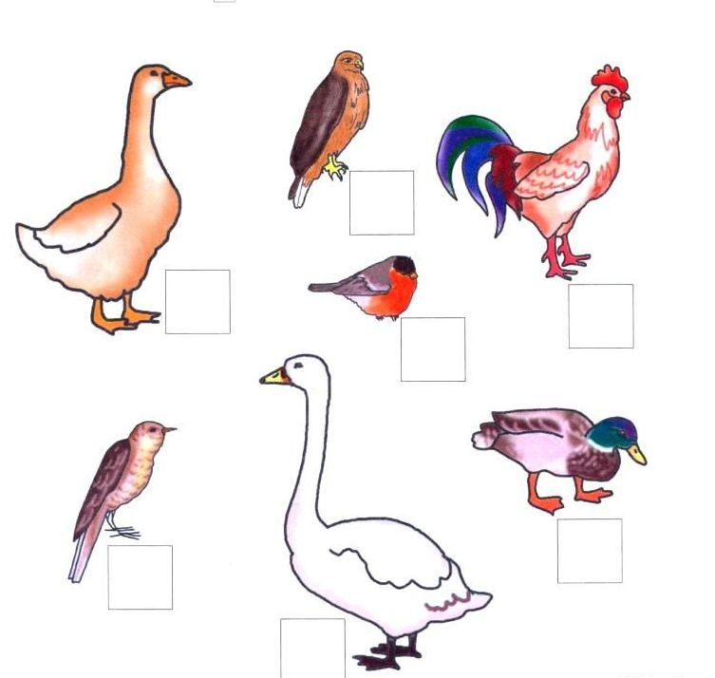

- На картинке нарисованы домашние и дикие звери и птицы. У каждого домашнего животного поставь знак +

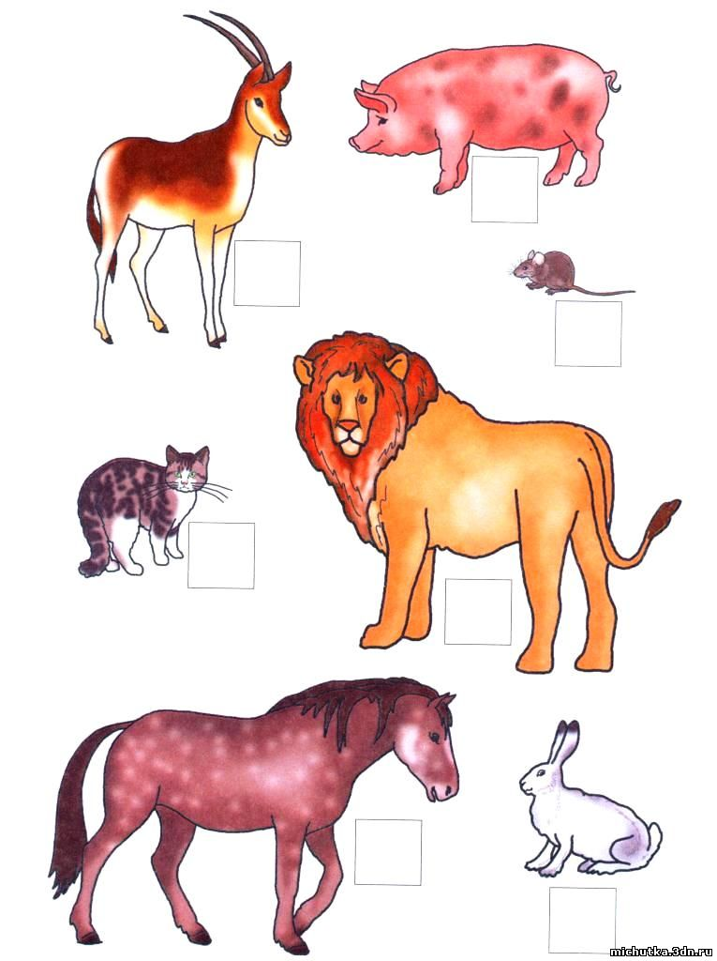

3.Назови по порядку каждое животное и расскажи, где оно живёт, чем питается и какую пользу приносит.
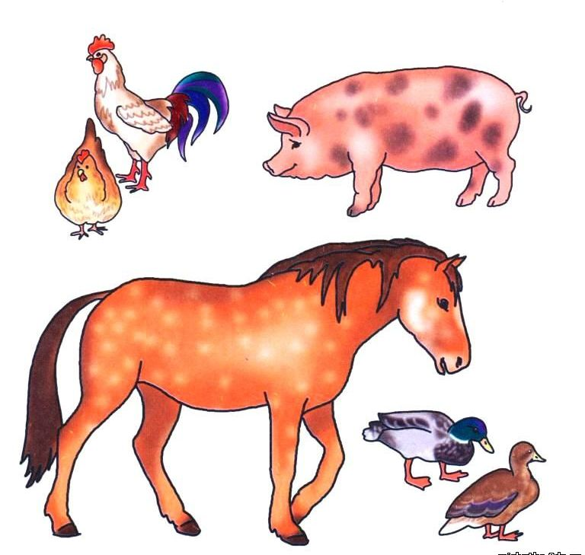

4.Назови по порядку каждое животное и расскажи, где оно живёт, чем питается и какую пользу приносит.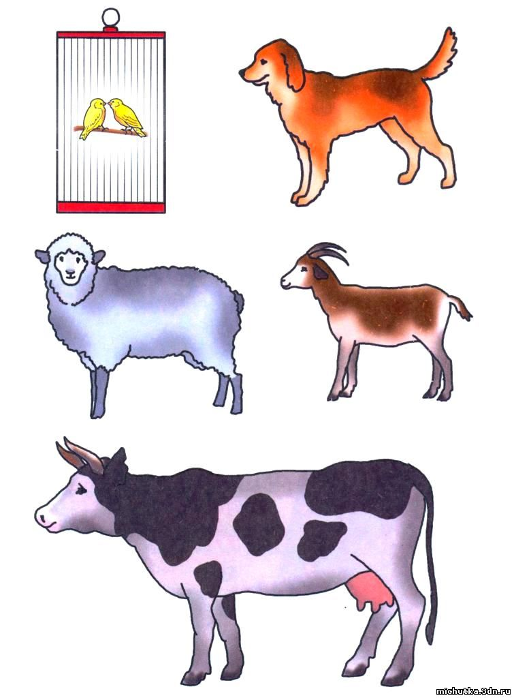

5. Съедобные грибы и ягоды обведи красным фломастером.
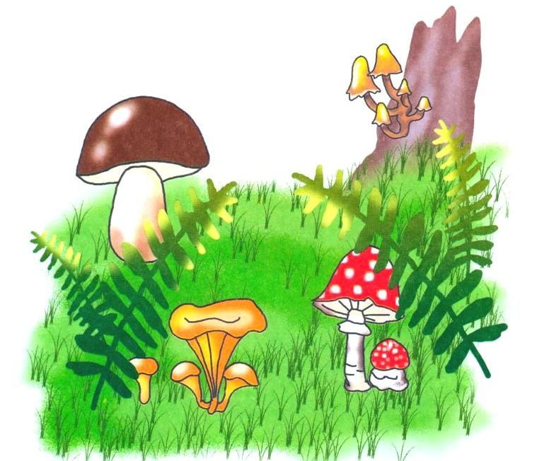
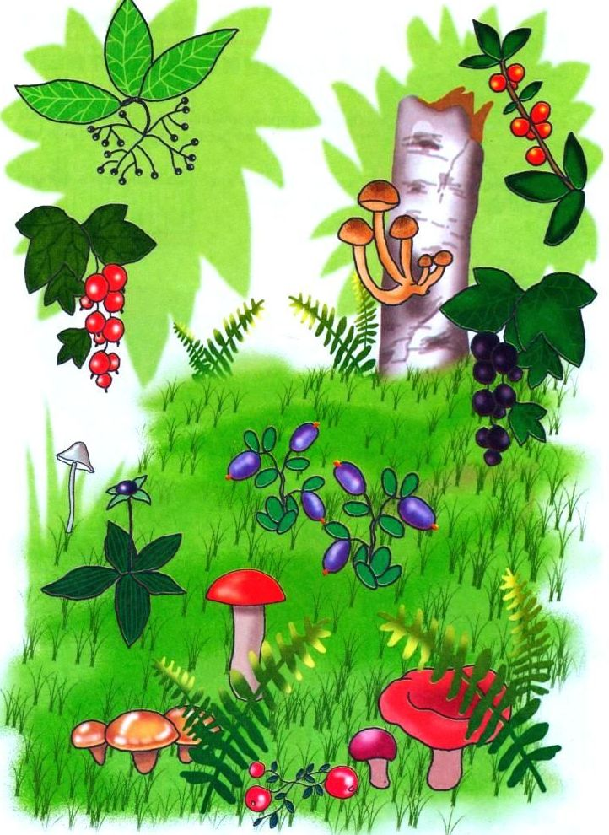
СПИСОК ИСПОЛЬЗОВАННОЙ ЛИТЕРАТУРЫ
- Баймашова В.А., Охапкина Г.М. Ознакомление дошкольников с комнатными растениями. – М.,2008. – 72 с.
- Воронкевич О.А. Добро пожаловать в экологию! Перспективный план работы по формированию экологической культуры у детей дошкольного возраста. – СПб: 2006. – 496 с.
- Доронова Т.Н. Изобразительная деятельность и эстетическое развитие дошкольников: методическое пособие для воспитателей дошкольных образовательных учреждений . М.: Просвещение, 2008. – 189 с.
- Доронова Т.Н. Я учусь рисовать. Пособие для детей 5-6 лет (с методическими рекомендациями). М.: Просвещение, 2008 г
- Дьяченко В.Ю., Гузенко О.В., Швецова И.А., Мирошниченко Г.А. Естествознание, изобразительное искусство и художественный труд. Волгоград: Учитель, 2007. - 271с
- Золотова Е.И. Знакомим дошкольников с миром животных: Кн. для воспитателя дет. сада/Под ред. Н.Ф. Виноградовой. – 2-е изд. перераб. – М.: Просвещение, 1988. – 159с.
- Коломина Н.В. Воспитание основ экологической культуры в дет. саду: Сценарий занятий. – М.: ТЦ Сфера, 2004. – 144с.
- Марковская М.М. Уголок природы в детском саду: Кн. для воспитателя дет. сада. – 2-е изд., доработанное - М: Просвещение, 1989 – 144 с.
- Нищева Н.В. Конспекты занятий по формированию у дошкольников естественнонаучных представлений в разных возрастных группах детского сада. – СПб.: ООО Издательство «Детство-пресс», 2009. – 144 с.
- Программа воспитания и обучения в детском саду / Под ред. М.А. Васильевой, В.В. Гербовой, Т.С. Комаровой. – 4-е изд., испр. и доп. – М.: Мозаика – Синтез, 2006
- Ушакова О.Д. Загадки, считалки и скороговорки: Словарик школьника. – СПб.: Издательский Дом «Литера», 2007
- Федотова А.М. Формирование представлений о многообразии животного мира у детей старшего дошкольного возраста / Воспитание общественной направленности личности ребенка дошкольного возраста: Межвузовский сборник научных трудов. Пермь.: ПГПИ. 1990. – с. 75-87.
ЭЛЕКТРОННЫЕ ИСТОЧНИКИ:
Детям о животных. http://rodnaya-tropinka.ru/mir-vokrug-nas/detyam-o-zhivotnyh/
Деревья: картинки, сказки и развивающие задания для детей. http://rodnaya-tropinka.ru/derev-ya-kartinki-skazki-i-razvivayushhie-zadaniya-dlya-detej/
Рассказы о насекомых для дошкольников – https://mama-pomogi.ru/obuchenie/chtenie/rasskazy-o-nasekomykh-dlya-doshkolnikov

Приложение 1
Рабочая программа воспитания
На основании Федерального закона от 31.07.2020г. N 304-ФЗ "О внесении изменений в Федеральный закон "Об образовании в Российской Федерации" по вопросам воспитания обучающихся" (последняя редакция), Программы воспитания на 2020-2025 годы в учреждении, внесены обновления: отражены направления и мероприятия воспитательной работы в рамках реализации в дополнительной общеобразовательной программы «Декоративная роспись».
Воспитательная деятельность имеет особенное значение в реализации образовательной программы «Уроки деда Природоведа» и является неотъемлемой частью образовательного процесса.
Задачи воспитательной работы:
-формирование и развитие творческих способностей обучающихся,
-удовлетворение индивидуальных потребностей обучающихся в интеллектуальном, нравственном, художественно-эстетическом развитии;
-формирование культуры здорового и безопасного образа жизни;
-обеспечение духовно-нравственного, гражданско-патриотического, трудового воспитания обучающихся;
- создание и обеспечение необходимых условий для личностного развития, профессионального самоопределения обучающихся;
-социализацию и адаптацию обучающихся к жизни в обществе;
-формирование общей культуры обучающихся.
Основываясь на Программу воспитания в учреждении, воспитательная работа в детском объединении строится по следующим направлениям:
- поддержка семейного воспитания;
-организация трудового воспитания и профессионального самоопределения,
-духовно-нравственное воспитание. Приобщение к культурному наследию подрастающего поколения.
- формирование культуры здоровья;
- гражданско-патриотическое воспитание;
-работа с одарёнными детьми
-работа с детьми, оказавшимися в трудной жизненной ситуации

Календарный план воспитательной работы
Направления воспитательной работы в рамках реализации дополнительной общеобразовательной программы | Организация и реализация мероприятий и проектов | Формы проведения | Сроки
Работа с родителями. Поддержка семейного воспитания. | Режим работы объединения.  «Значение совместного творчества в развитии и воспитании ребёнка»  -«Эстетическое развитие детей»  «Роль семьи в формировании мотивации к дополнительному образованию»  Индивидуальные консультации по различным вопросам. | День открытых дверей.  Мастер-класс для детей и родителей  Беседа с родителями  Беседа с родителями | Сентябрь  декабрь  Ноябрь  Февраль  Март  В течение года
Организация трудового воспитания и профессионального самоопределения | -«Уважительное отношение к труду, к человеку труда».  -  Посещение выставок изобразительного и декоративно-прикладного искусства  Посещение живого уголка  «Все работы хороши выбирай на вкус» | Беседа с учащимися  Экскурсия в выставочный зал ДДТ  Беседа о домашних питомцах  Беседы с учащимися | Сентябрь  Ноябрь  Февраль  В течение года
Духовно-нравственное воспитание. Приобщение к культурному наследию подрастающего поколения. | -Мероприятия, направленные на увеличение объема информации по истории и культуре народов России.  -Участие в мероприятиях: «Масленица», «Навруз», «Сабантуй»  -Конкурсы, фестивали национальной культуры | Тематические мероприятия, экскурсии, беседы  Знакомство с национальными праздниками, определяющими ценности национальных и семейных традиций | В течение года  Март  Июнь
Формирование культуры здоровья | «Безопасное поведение»  «Здоровьесберегающие технологии» | Инструктажи по безопасному поведению  Беседы, инструктажи | В течение года  Сентябрь
Гражданско-патриотическое воспитание | -Участие в мероприятиях, конкурсах, посвященных Дню Победы», Дню России, Дню защиты детей и др. | Беседы, направленные на воспитание уважительного отношения к воинскому прошлому своей страны, на развитие компетенций в сфере межкультурной коммуникации, диалога культур, толерантности, направленные на развитие общественного диалога, гражданского мира | В течение года
Работа с одарёнными детьми | Организация участия в мероприятиях, в конкурсах. | Концерты, конкурсы, фестивали, | В течение года
Работа с детьми, оказавшимися в трудной жизненной ситуации | Привлечение к посещению объединения, участия в мероприятиях, в конкурсах. | Беседы с родителями, конкурсы, концерты, мероприятия | В течение года

Оценка результативности программы воспитательной работы осуществляется педагогом дополнительного образования в конце учебного года. Полученные показатели сравниваются с результатами педагогической диагностики обучающихся детей по состоянию на начало учебного года. Все результаты заносятся в бланк результативности выполнения программы (приложение 2).
Методы оценки результативности выполнения программы.
Для оценки результативности выполнения программы воспитательной работы используются методики по определению обучающихся Н.П.Капустиной

Таблица результативности выполнения программы воспитания
№ п/п | Направления воспитательной работы | Ожидаемые результаты | Методы диагностики
1 | Гражданско-патриотическое воспитание | - учащиеся знают государственные символы России;  - понимают значения слов Родина, Россия, столица России, Народ России, Семья и др.;  - сформированы такие понятия как: чувство любви и гордости к нашей стране, своей семье, друзьям, коллективизм, сплоченность и т.п.  - сформированы компетенции и ценностные представления о верховенстве закона и потребности в общественном согласии и межкультурном взаимодействии | - Наблюдение;  - Беседа;  - Тестирование;  - Опрос
2 | Духовно-нравственное воспитание | - сформированы представления о морально-этических качествах личности, об основных нормах и понятиях этики (добро и зло, истина и ложь, смысл и ценность жизни, справедливость, милосердие, проблема нравственного выбора, достоинство, любовь и др.);  - у обучающихся сформирован набор компетенций, связанных с усвоением ценности многообразия и разнообразия культур, с восприятием ценности терпимости и партнерства в процессе освоения и формирования единого культурного пространства | - Наблюдение;  - Беседа;  - Тестирование;  - Опрос
3 | Формирование культуры здоровья | - у обучающихся сформирована культура здорового образа жизни, ценностные представлений о физическом духовном и нравственном здоровье;  - сформирована потребность в активной, подвижной деятельности, здоровом образе жизни;  - учащиеся знают правила личной и общественной гигиены, сформированы навыки сохранения собственного здоровья | - Наблюдение;  - Беседа;  - Тестирование;  - Опрос
4 | Поддержка семейного воспитания | - обеспечены условия для повышения социальной, коммуникативной и педагогической компетентности родителей, содействие развитию культуры семейного воспитания детей на основе традиционных семейных духовно-нравственных ценностей; | - Наблюдение;  - Беседа;  - Тестирование;  - Опрос
5 | Организация трудового воспитания и профессионального самоопределения | - у учащихся сформированы знания о профессиях в области хореографии  - формируется готовность самостоятельно совершать выбор в будущей профессии. | - Наблюдение;  - Беседа;  - Тестирование;  - Опрос
6 | Работа с одарёнными детьми | - созданы и усовершенствованы условий для выявления, поддержки и развития способностей и талантов детей; | - Наблюдение;  - Беседа;  - Тестирование;  - Опрос
7 | Работа с детьми, оказавшиеся в ТЖС | Вовлечены в занятия ДПИ высокая сохранность контингента.
8 | Работа с детьми, оказавшимися в трудной жизненной ситуации | - созданы условий для комплексной поддержки уязвимых категорий детей (с ограниченными возможностями здоровья, оставшихся без попечения родителей, находящихся в трудной жизненной ситуации, сирот), способствующие их социальной реабилитации и полноценной интеграции в общество.

Приложение 2
Методика по определению уровня воспитанности обучающихся
Н.П. Капустина
Данная методика рекомендована учителям школ, педагогам дополнительного образования для определения уровня воспитанности учащихся. В методике приводятся некоторые составляющие поведения ребенка, данные позиции носят достаточно общий характер (т.е. могут рассматриваться как критерии воспитанности) и требуют конкретизации для каждого детского объединения с учетом специфики его деятельности (т.е. каждый педагог может доработать параметры воспитанности, не меняя при это их общее количество).
Инструкция: Ребёнок оценивает себя вместе с родителями, его же оценивает педагог и выводится средняя оценка. По итоговым оценкам определяется уровень воспитанности.
Диагностика воспитанности учащегося детского объединения
Параметры воспитанности  Ф.И.________________________________________ | Я оцениваю себя вместе с родителями |  |  | Меня оценивает  учитель |  |  | Итоговые оценки
 | Нач. года | 1 пол | к. года | Нач. года | 1 пол | к. года | Нач. года | 1 пол | к. года
- ЛЮБОЗНАТЕЛЬНОСТЬ:
- Мне интересно заниматься
- Я люблю мечтать
- Мне интересно находить ответы на непонятные вопросы
- Мне нравиться выполнять дополнительные задания
- Я стремлюсь получать похвалу от педагога
- ТРУДОЛЮБИЕ:
  - Я старателен в работе
  - Я внимателен
  - Я помогаю другим в делах и сам обращаюсь за помощью
  - Мне нравиться помогать родителям, выполнять домашнюю работу
  - Мне нравиться дежурство
- БЕРЕЖНОЕ ОТНОШЕНИЕ:
- К земле
- К растениям
- К животным
- К природе
- МОЕ ОТНОШЕНИЕ К ДДТ:
- Я выполняю правила для учащихся
- Я добр в отношениях с людьми
- Мне нравится посещать ДДТ
- КРАСИВОЕ В МОЕЙ ЖИЗНИ:
- Я аккуратен в делах
- Я опрятен в одежде
- Мне нравиться все красивое вокруг меня
- Я хочу сам делать красивые вещи (делать приятное другим)
- КАК Я ОТНОШУСЬ К СЕБЕ:
- Я управляю собой
- Я соблюдаю санитарно-гигиенические правила ухода за собой
- У меня нет вредных привычек
Итого средний балл.

Оценка результатов проводиться по 3 – бальной системе:
3 – всегда По каждому качеству (критерию)
2 – часто выводиться одна среднеарифметическая
1 – редко оценка. В результате каждый ученик
0 – никогда имеет 6 оценок.
Затем 6 оценок складываются и делятся на 6. Средний балл и является условным определением уровня воспитанности.
Средний балл 3 – 2 - высокий уровень
1,9 – 0,9 – средний уровень
0,8 – 0 - низкий уровень
Полученные данные заносятся в сводный лист.
Сводный лист данных изучения уровня воспитанности
учащихся объединения____________________
Педагог ___________________________________
№ | Фамилия, имя | Любознательность |  |  | Трудолюбие |  |  | Бережное отношение к природе |  |  | Мое отношение к школе |  |  | Красивое в моей жизни |  |  | Как я отношусь к себе |  |  | Средний балл |  |  | Уровень воспитанности
 |  | 1 |  |  | 2 |  |  | 3 |  |  | 4 |  |  | 5 |  |  | 6
1
2

Подведение итогов
В объединении ___________ воспитанников
___________ имеют высокий уровень воспитанности (в)
___________ имеют средний уровень воспитанности (с)
___________ имеют низкий уровень воспитанности (н)
Дата _____ Педагог__________

Приложение 3
Календарный учебный график
2022-2023 учебный год
Группа 5.1; 5.2
1. Продолжительность обучения по дополнительной общеобразовательной общеразвивающей программе «Уроки деда Природоведа».

Начало учебного года – 1.09.2022 г.

Конец учебного года – 18.05.2023 г.

Продолжительность учебного года: 36 недель, последний день занятий – 18.05.2023г.
2. Регламентирование образовательного процесса на учебный год:

-для обучающихся 1 года обучения
 | Дата начала  полугодия | Дата окончания полугодия | Продолжительность  (количество учебных недель)
 | Дата начала  полугодия | Дата окончания полугодия | Факт | План
1-ое полугодие | 12.09.2022 | 25.12.2022 | 15 | 15
2-ое полугодие | 10.01.2023 | 31.05.2023 | 21 | 21
 | ИТОГО |  | 36 | 36

3. Сроки проведения аттестации обучающихся по завершению реализации ДООП с 3 мая по 7 мая 2023 года в соответствии с Уставом и решением педагогического совета ДДТ.

4. Сроки проведения творческих отчетов, посвященных окончанию учебного года

- с 24 апреля по 30 апреля 2023 года.
5. Регламентирование образовательного процесса на неделю. Продолжительность рабочей недели:
- 6-ти дневная рабочая неделя.
Для учащихся, обучающихся на базе ДДТ выходной день – суббота
6.Регламентирование образовательного процесса на день: 3 смена - с 17 до 20 часов.

Календарный учебный график
2022-2023 учебный год
Группа 5.3
1. Продолжительность обучения по дополнительной общеобразовательной общеразвивающей программе «Уроки деда Природоведа».

Начало учебного года – 7.09.2022 г.

Конец учебного года – 24.05.2023 г.

Продолжительность учебного года: 36 недель, последний день занятий – 24.05.2023г.
2. Регламентирование образовательного процесса на учебный год:

-для обучающихся 1 года обучения
 | Дата начала  полугодия | Дата окончания полугодия | Продолжительность  (количество учебных недель)
 | Дата начала  полугодия | Дата окончания полугодия | Факт | План
1-ое полугодие | 12.09.2022 | 25.12.2022 | 15 | 15
2-ое полугодие | 10.01.2023 | 31.05.2023 | 21 | 21
 | ИТОГО |  | 36 | 36

3. Сроки проведения аттестации обучающихся по завершению реализации ДООП с 3 мая по 7 мая 2023 года в соответствии с Уставом и решением педагогического совета ДДТ.

4. Сроки проведения творческих отчетов, посвященных окончанию учебного года

- с 24 апреля по 30 апреля 2023 года.
5. Регламентирование образовательного процесса на неделю. Продолжительность рабочей недели:
- 6-ти дневная рабочая неделя.
Для учащихся, обучающихся на базе ДДТ выходной день – суббота
6.Регламентирование образовательного процесса на день: 3 смена - с 17 до 20 часов.

Календарный учебный график
2022-2023 учебный год
Группа 5.4; 5.5
1. Продолжительность обучения по дополнительной общеобразовательной общеразвивающей программе «Уроки деда Природоведа».

Начало учебного года – 06.09.2022 г.

Конец учебного года – 23.05.2023 г.

Продолжительность учебного года: 36 недель, последний день занятий – 23.05.2023г.
2. Регламентирование образовательного процесса на учебный год:

-для обучающихся 1 года обучения
 | Дата начала  полугодия | Дата окончания полугодия | Продолжительность  (количество учебных недель)
 | Дата начала  полугодия | Дата окончания полугодия | Факт | План
1-ое полугодие | 12.09.2022 | 25.12.2022 | 15 | 15
2-ое полугодие | 10.01.2023 | 31.05.2023 | 21 | 21
 | ИТОГО |  | 36 | 36

3. Сроки проведения аттестации обучающихся по завершению реализации ДООП с 3 мая по 7 мая 2023 года в соответствии с Уставом и решением педагогического совета ДДТ.

4. Сроки проведения творческих отчетов, посвященных окончанию учебного года

- с 24 апреля по 30 апреля 2023 года.
5. Регламентирование образовательного процесса на неделю. Продолжительность рабочей недели:
- 6-ти дневная рабочая неделя.
Для учащихся, обучающихся на базе ДДТ выходной день – суббота
6.Регламентирование образовательного процесса на день: 3 смена - с 17 до 20 часов.

Календарный учебный график
2022-2023 учебный год
Группа 6.1; 6.2
1. Продолжительность обучения по дополнительной общеобразовательной общеразвивающей программе «Уроки деда Природоведа».

Начало учебного года – 2.09.2022 г.

Конец учебного года – 19.05.2023 г.

Продолжительность учебного года: 36 недель, последний день занятий – 19.05.2023г.
2. Регламентирование образовательного процесса на учебный год:

-для обучающихся 1 года обучения
 | Дата начала  полугодия | Дата окончания полугодия | Продолжительность  (количество учебных недель)
 | Дата начала  полугодия | Дата окончания полугодия | Факт | План
1-ое полугодие | 12.09.2022 | 25.12.2022 | 15 | 15
2-ое полугодие | 10.01.2023 | 31.05.2023 | 21 | 21
 | ИТОГО |  | 36 | 36

3. Сроки проведения аттестации обучающихся по завершению реализации ДООП с 3 мая по 7 мая 2023 года в соответствии с Уставом и решением педагогического совета ДДТ.

4. Сроки проведения творческих отчетов, посвященных окончанию учебного года

- с 24 апреля по 30 апреля 2023 года.
5. Регламентирование образовательного процесса на неделю. Продолжительность рабочей недели:
- 6-ти дневная рабочая неделя.
Для учащихся, обучающихся на базе ДДТ выходной день – суббота
6.Регламентирование образовательного процесса на день: 3 смена - с 17 до 20 часов.

Календарный учебный график
2022-2023 учебный год
Группа 6.3; 6.4
1. Продолжительность обучения по дополнительной общеобразовательной общеразвивающей программе «Уроки деда Природоведа».

Начало учебного года – 05.09.2022 г.

Конец учебного года – 22.05.2023 г.

Продолжительность учебного года: 36 недель, последний день занятий – 22.05.2023г.
2. Регламентирование образовательного процесса на учебный год:

-для обучающихся 1 года обучения
 | Дата начала  полугодия | Дата окончания полугодия | Продолжительность  (количество учебных недель)
 | Дата начала  полугодия | Дата окончания полугодия | Факт | План
1-ое полугодие | 12.09.2022 | 25.12.2022 | 15 | 15
2-ое полугодие | 10.01.2023 | 31.05.2023 | 21 | 21
 | ИТОГО |  | 36 | 36

3. Сроки проведения аттестации обучающихся по завершению реализации ДООП с 3 мая по 7 мая 2023 года в соответствии с Уставом и решением педагогического совета ДДТ.

4. Сроки проведения творческих отчетов, посвященных окончанию учебного года

- с 24 апреля по 30 апреля 2023 года.
5. Регламентирование образовательного процесса на неделю. Продолжительность рабочей недели:
- 6-ти дневная рабочая неделя.
Для учащихся, обучающихся на базе ДДТ выходной день – суббота
6.Регламентирование образовательного процесса на день: 3 смена - с 17 до 20 часов.

Приложение 4

Календарный план воспитательной работы на 2022/2023 учебный год
Сроки | Работа с родителями. Поддержка семейного воспитания. | Организация трудового воспитания и профессионального самоопределения | Духовно-нравственное воспитание. Приобщение к культурному наследию подрастающего поколения. | Формирование культуры здоровья. Экологическое воспитание. | Гражданско-патриотическое воспитание | Работа с одарёнными детьми | Работа с детьми, оказавшимися в ТЖС, с детьми ОВЗ, детьми-инвалидами
Сентябрь | День открытых дверей |  | «Вежливый Я!» |  | «День солидарности борьбы с терроризмом», эвакуация
Октябрь | Акция «Я и папа» |  |  | «Эко-марафон»
Ноябрь | Флешмоб «Селфи с мамой»
Декабрь |  |  | Новогодние мероприятия |  |  |  | Игровая площадка «Снежинка добра»
Январь
Февраль |  |  |  |  | Подарки защитникам.  Акция «Вперёд в прошлое».  «А ну ка, мальчики!»
март | Подарок для мамы |  | Масленица, Навруз
Апрель |  |  |  | Экологические дебаты |  | «Звездная страна»
Май |  |  |  |  | Детская игровая площадка, посвященная 9 мая
Июнь- август |  |  | Сабантуй |  | Каникулы без опасности (лагеря)

Приложение №5

Мониторинг образовательных результатов по итогам реализации дополнительной общеобразовательной общеразвивающей программы «Уроки Деда Природоведа»
№ | ФИО учащегося | 1 год обучения
№ | ФИО учащегося | Начало учебного года |  | 1 полугодие |  | 2 полугодие |  | Результат
№ | ФИО учащегося | т | п | т | п | т | п

